GUERRA FRIA

Definición y aspectos generales

Se llama Guerra Fría a la etapa política que va desde 1947 a 1990. Su característica principal es la rivalidad Estados Unidos (EE.UU) dirigiendo el bloque capitalista, por otro lado la Unión Soviética (URSS) dirigiendo el bloque comunista (aunque normalmente los comunistas llamaban a sus sistema "socialista" o "socialismo real"). El motivo es que ambas superpotencias buscan la hegemonía o dominio.mundial. Era, por tanto, un sistema bipolar.

No llegó a haber guerra directa ("caliente") entre las dos superpotencias, pero sí que se enfrentaron indirectamente en otros países. Se evitó el conflicto directo por la disuasión nuclear, es decir, por el miedo a que una guerra nuclear acabara sin vencedores, con la aniquilación mutua (la MAD "Destrucción Mutua Asegurada").

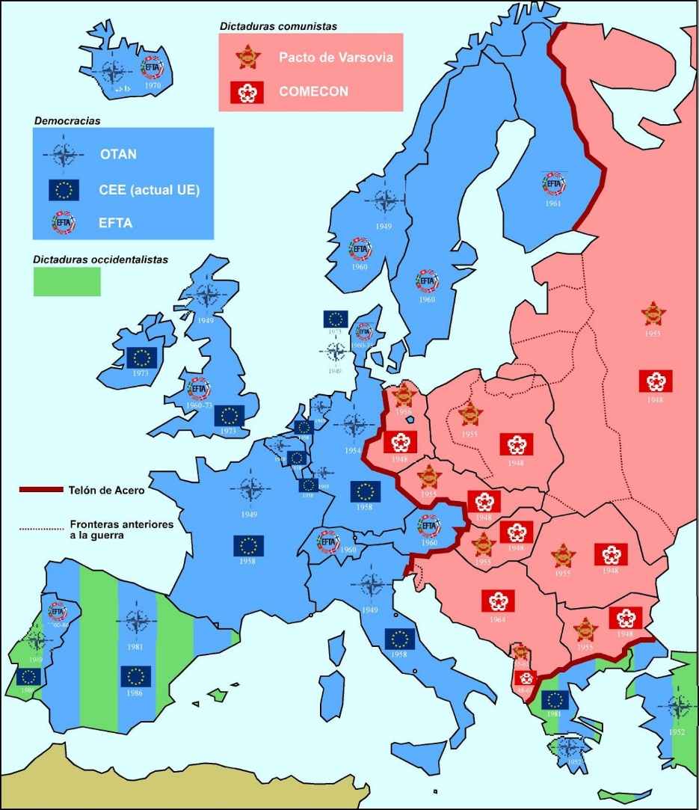

La rivalidad política se manifestó en casi todos los ámbitos:

* Carrera militar para lograr un ejército más poderoso y un mayor número de fuerzas de disuasión (para disuadir o acobardar al otro). Por ello el arsenal nuclear no hacía más que crecer.
* Carrera espacial buscando aumentar su prestigio internacional para sumar más apoyos. Empezó ganando la URSS (primer satélite el Spunik y primer hombre en el espacio Yuri Gagarin) pero EE.UU. acabó imponiéndose tras el envío de la misión Apolo 11 a la Luna (1969).
* Competencia deportiva en las olimpiadas.
* Guerra sucia entre los espías de la CIA (EEUU) y los de la KGB (URSS)

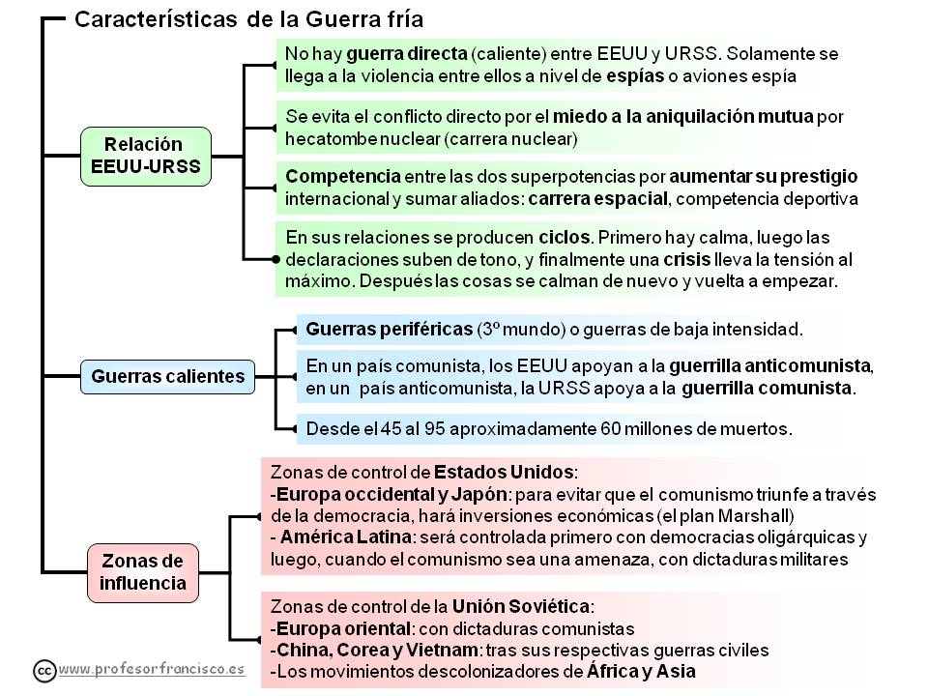

Conflictos más importantes

Durante toda la Guerra Fría se sucedieron etapas de tensión y etapas de distensión (coexistencia pacífica). Los principales momentos de tensión fueron: la crisis de Berlín por el control de esa ciudad (1948), la Guerra de Corea por el control de esa península (1950-53), la crisis de Cuba por la instalación de misiles soviéticos en la isla (1963) y la guerra de Vietnam por el intento de control de ese país (1965-73). A partir de la crisis de los 70 fueron habituales los acuerdos bilaterales entre las dos superpotencias para reducir armamento nuclear (acuerdos SALT y START).

Para evitar nuevos conflictos militares después de la Segunda Guerra Mundial se creó la ONU (Organización de las Naciones Unidas) en la Conferencia de San Francisco (1945). En esta asociación internacional tiene tres instituciones principales: una Asamblea General con representantes de todos los países independientes, un Consejo de Seguridad con representantes de los países que ganaron la Segunda Guerra Mundial y que tienen derecho a veto y un secretario general que actua como portavoz de la asociación. Sus miembros se comprometen a renunciar a la guerra o injerir en asuntos de otros países y que la resolución de conflictos se haga siempre diplomáticamente. Además en 1948 aprobaron una declaración de derechos humanos que incluyen derechos de primera generación (políticos y civiles) de segunda (económicos y sociales) y se aparecen los de tercera que son de tipo colectivo

Crisis Cubana (1962)

* **Causas**. En 1961, EEUU intentar derrocar a Fidel Castro por perjudicar los intereses de sus multinacionales en la isla. Se realiza la invasión de Bahía de Cochinos. Era una operación organizada por la CIA (igual como se había hecho con éxito en Guatemala en el 54), pero fracasa. Castro busca protección en la URSS.
* **Desarrollo**. Un año después, los aviones espía de EE.UU. (U2) descubren que se están instalando misiles soviéticos en Cuba (muy cerca de su territorio). EEUU bloquea la isla y amenaza con atacar a los buques soviéticos que se acerquen. Los militares de ambos bandos presionan para empezar la guerra. Negociaciones directas entre Kennedy y Kruschev permiten llegar a un acuerdo.
* **Consecuencias**. La URSS retira sus misiles de Cuba y USA retira los suyos de Turquía (aunque esto último no se hace público). EE.UU. mantiene el bloqueo económico de Cuba pero se compromete a no invadirla. Kruschev pierde popularidad y se le destituye dos años después.

Fin de la Guerra Fría

La guerra fría terminó cuando la URSS se autodestruyó entre 1989 y 1991 durante el gobierno de Gorvachov.

En la década de los 80 el presidente norteamericano Ronald Reagan reactivó la carrera militar con el proyecto guerra de las galaxias. Este proyecto consistía en la fabricación de satélites que neutralizaran a los misiles soviéticos desde el espacio . En 1983 se vivió un momento de tensión nuclear entre ambas superpotencias cuando la OTAN realizó unas maniobras militares a gran escala llamada "Able Archer" o Arquero Capaz y al mismo tiempo instalaba nuevos misiles de medio alcance en Alemania. Los dirigentes de la URSS creyeron que les iban a atacar de modo preventivo y se prepararon para la guerra. La tensión acabó cuando las maniobras terminaron y se comprobó que había sido una falta alarma.

En 1985 Gorbachov se convirtió en nuevo líder de la URSS. Su principal objetivo fue poner fin a la crisis económica que estaba sufriendo el país. Para ello inició una serie de reformas económicas (introduciendo elementos capitalistas) políticas (la perestroika, que introduce elementos democráticos) e informativas (las glásnost, mayor libertad de expresión y transparencia informativa). En 1989 hubo elecciones democráticas en cada república autónoma de la URSS. Llegaron al poder líderes anticomunistas y en algunas regiones líderes secesionistas. La proclamación unilateral de independencia de las repúblicas bálticas supuso una crisis política. Esto llevó a un intento de golpe de Estado por parte de los contrarios a las reformas. El golpe de Estado fracasó y los nuevos líderes del país encabezados por Boris Yeltsin (triunfador en las elecciones de Rusia) destituyeron a Gorbachov y decretaron la disolución de la URSS. La superpotencia se dividió en numerosas repúblicas, la principal será Rusia.

La crisis de la URSS tuvo como consecuencia la caída de los regímenes comunistas en Europa Oriental esde 1989 cuando Gorbachov anunció que no iba a intervenir militarmente en esta zona y disolvió el Pacto de Varsovia. Esto lo hizo con la garantía no escrita de que Estados Unidos no extendería la OTAN por Europa del Este (algo que incumplió años después). Entonces una serie de revoluciones populares derrocó a los dictadores comunistas y se instauraron en su lugar sistemas de democracia parlamentaria. Como también cayó el gobierno de la República Democrática Alemana, el muro de Berlín se destruyó y se reunificó Alemania (1990). Checoslovaquia se dividió pacíficamente en dos países: República Checa y Eslovaquia. En cambio Yugoslavia se fragmentó en varias repúblicas tras varias cruentas guerras civiles. Los nuevos dirigentes de estos países (aunque eran antiguos comunistas) se repartieron las antiguas empresas públicas entre ellos y eliminación los servicios sociales públicos que se habían creado durante la época comunista. Al dejar de garantizarse unos mínimos de bienestar para todos los ciudadanos, aumentaron las diferencias sociales. Hoy en día la característica principal del antiguo segundo mundo, es la gran diferencia entre ricos y pobres y la profunda corrupción política. China también sufrió revoluciones populares para democratizar el país, pero el gobierno las reprimió duramente (Matanza de la plaza Tian'anmen, cerca de 3.000 muertos).

Actualmente han quedado pocos países con el sistema comunista. Algunos lo han adaptado al capitalismo (China y Vietnam) conservando la parte política (dictadura) pero con una economía integrada en el capitalismo internacional. Otros se mantienen precariamente (Cuba y Corea del Norte). Estados Unidos quedó como única superpotencia y extendió su área de influencia hacia los países del Este de Europa ampliando la OTAN con el fin de rodear y aislar a Rusia.

La caída del comunismo afectó al primer mundo. Al quedar desprestigiadas las opciones electorales de izquierda, los gobernantes redujeron los servicios del estado del bienestar y se privatizaron las empresas públicas (doctrina neoliberal). El resultado fue que también en estos países aumentaron las diferencias entre ricos y pobre y se extendió la corrupción política.

